**数据结构实验报告8（数字）**

**学号：** 117060400106 **姓名**： 尹华剑 **班级：**应用统计一班  **指导老师：** 林卫中

**实验名称**： 第六章程序练习题 6.1—6.4

**实验要求：1.了解三类基本组合数据类型。**

1. **理解列表和字典的概念，并掌握Python中列表和字典的使用。**
2. **运用列表管理采集的信息，构建数据结构。**
3. **运用组合数据类型进行文本词频统计。**

**实验题目一：1.随机密码生成**

1. **重复元素判定**
2. **重复元素判定续**
3. **文本字符分析**

**算法实现：**

**1.import random**

**ch = []**

**c = 'A'**

**while c <= 'Z':**

**ch.append(c)**

**c = chr(ord(c) + 1)**

**c = 'a'**

**while c <= 'z':**

**ch.append(c)**

**c = chr(ord(c) + 1)**

**c = '1'**

**while c <= '9':**

**ch.append(c)**

**c = chr(ord(c) + 1)**

**def generatePSW(chlist,n=8):**

**psw = random.sample(chlist,n)**

**return "".join(psw)**

**for i in range (10):**

**PSW = generatePSW(ch)**

**print("第{0:2} 个随机密码: {1}".format(i+1, PSW ))**

**2.**

**def isRepetitive(ls:list):**

**for x in ls:**

**if ls.count(x) > 1:**

**return True**

**return False**

**list1 = [1,2,1,3,1]**

**if isRepetitive(list1):**

**print("有重复元素")**

**else:**

**print("没有重复元素")**

**3.def isRepetitive2(ls):**

**nset = set(ls)**

**if len(nset) == len(ls):**

**return False**

**return True**

**list1 = [1,2,1,3,1]**

**if isRepetitive(list1):**

**print("有重复元素")**

**else:**

**print("没有重复元素")**

**4.from operator import itemgetter**

**def analyseText(text):**

**D = {}**

**tlist = list(text)**

**for e in tlist:**

**if e in D:**

**D[e] = D[e] + 1**

**else:**

**D[e] = 1**

**return D**

**text = "D:\红楼梦.text"**

**D = analyseText(text)**

**items = list(D.items())**

**items.sort(key=itemgetter(1), reverse=True)**

**for item in items:**

**ch, count = item**

**print("{0:<10}{1:>5}".format(ch,count))**

**D = sorted(D.items(),key=itemgetter(1), reverse=True)**

**for d in D:**

**ch, count = d[0],d[1]**

**print("{0:<10}{1:>5}".format(ch,count))**

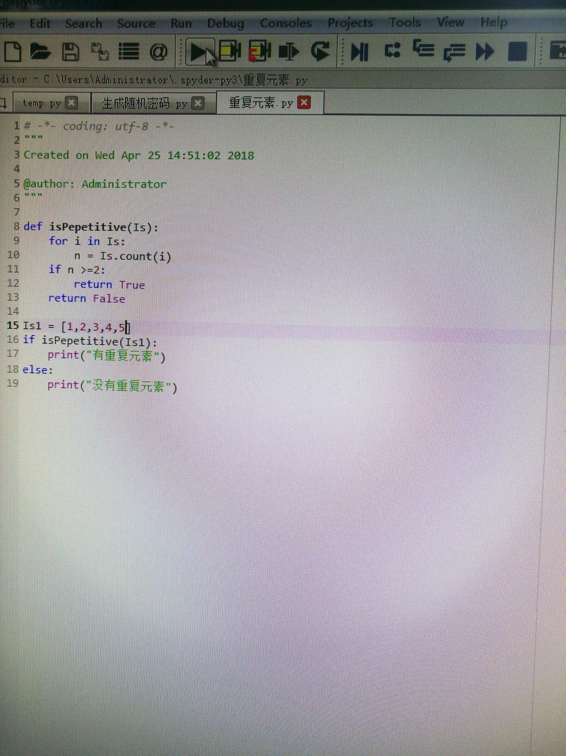**实验结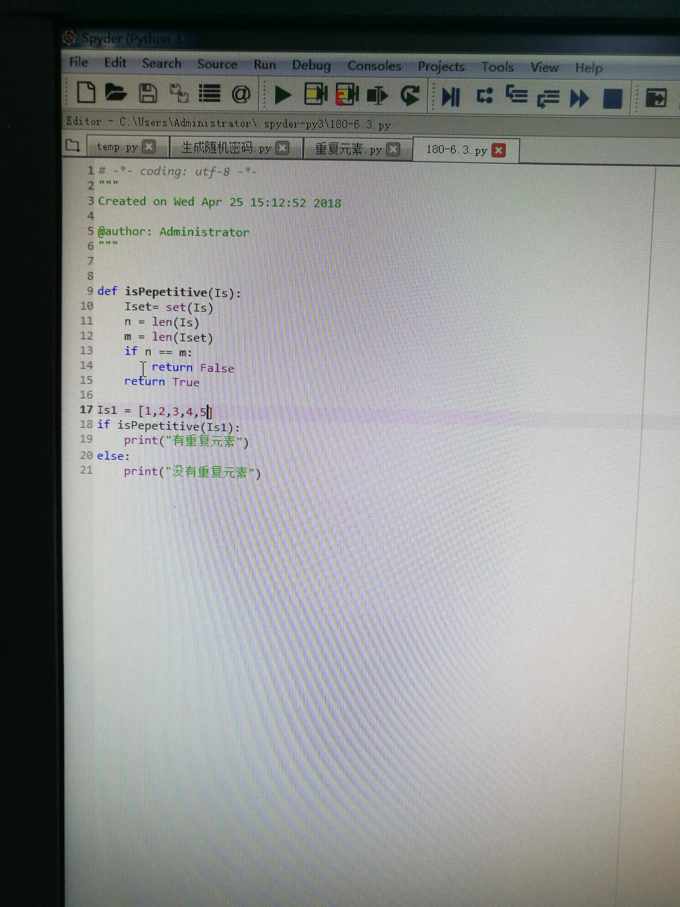果：**

